**Morfovirtual 2022**

**VI Congreso virtual de Ciencias Morfológicas.**

**Sexta Jornada Científica de la Cátedra Santiago Ramón y Cajal.**

**TÍTULO:** **DUPLICACIÓN GASTROINTESTINAL. REVISIÓN BIBLIOGRÁFICA A PROPÓSITO DE UN CASO.**

**Autores:**

**Beatriz, Balloqui Rodríguez1, Victor Juan, Caraballoso Garcia2, Geidy Barrera Elias3**

**1** Especialista de 1er grado Anatomía Patológica, Departamento anatomía patológica, Hospital Victoria, Islas Seychelles **2** Especialista de 1er grado en Cirugía General, Especialista de 2do grado en Cirugía Pediátrica, Hospital Victoria, Islas Seychelles **3** Especialista de 1er grado en Radiología, Hospital Victoria, Islas Seychelles

[bballoqui@infomed.sld.cu](mailto:bballoqui@infomed.sld.cu)

**RESUMEN**

Duplicación gastrointestinal (entérica) consiste en una estructura tubular o quística que se desarrolla a lo largo del tubo intestinal, con una incidencia estimada es de 1/10.000 en nacidos vivos y de 1/4.500 en necropsias de neonatos y fetos; esta anomalías congénitas puede aparecer en cualquier porción del tracto intestinal desde el cuello hasta el recto, aunque el sitio más común suele ser el Ileon. El diagnóstico se realiza con radiografías de tórax, ultrasonografía (USG), tomografía axial computarizada TAC, estudios contrastados, aunque El diagnóstico definitivo se realiza con el estudio anátomo-patológico de la pieza quirúrgica**.** Reportamos el caso clínico de un paciente de 5 días de Nacido con diagnóstico prenatal de Megacolon vs quiste mesentérico.

**INTRODUCCIÓN**

Duplicación gastrointestinal (entérica) consiste en una estructura tubular o quística que se desarrolla a lo largo del tubo intestinal, 1 con una incidencia estimada es de 1/10.000 en nacidos vivos y de 1/4.500 en necropsias de neonatos y fetos; 2 esta anomalías congénitas se presentan con una frecuencia de 0,2% en niños3 y puede aparecer en cualquier porción del tracto intestinal desde el cuello hasta el recto, aunque el sitio más común suele ser el Ileon. 1 La incidencia según localización es de 20% en esófago, 4% toraco abdominales, 7% gástricas, 5% duodenales, 44% yeyuno-ileales, 15% colónicas, 5% rectales. Del total 75% son quísticas y 25%tubulares. Puede haber duplicaciones sincrónicas (múltiples) hasta en 20%, aunque la mayoría reportan 5-10%.4

En 1884 Reginald Fitz introdujo el término “duplicación intestinal” para describir y explicar las anomalías quísticas congénitas del tracto gastrointestinal, las que él pensó que eran remanentes del conducto onfalomesentérico3

En el año de 1937, Ladd introdujo el término duplicación del tubo digestivo (TD) para agrupar las anomalías congénitas que presentaban tres características: 4

1. La presencia de una pared bien desarrollada de músculo liso. 4

2. Recubrimiento epitelial representando algunas porciones del tubo digestivo primario o heterotópico.4

3. La mayoría están unidas a alguna porción del tubo digestivo con o sin comunicación a la luz intestinal. 4

Las observaciones de este autor consolidaron la clasificación de esta entidad y clarificaron su diferenciación de otras malformaciones quísticas del tracto gastrointestinal. Posteriormente, Gross y Holcomb en 1952, con la intención de simplificar la nomenclatura retrocedieron hasta los trabajos de Fitz, y propusieron que él término “duplicación intestinal” fuera utilizado para todas estas anomalías independientemente de su sitio de origen, morfología o derivación embriológica. Esta nomenclatura es la que actualmente continúa en uso. 3

**REPORTE DE CASO**

Paciente masculino de 5 días de edad, asintomático, nacido por parto eutócico espontaneo, con un peso de 2815g a las 37,5 semanas de gestación, APGAR 9-10-10 Durante el periodo prenatal se le realizó Ultrasonido que sugiere posible diagnóstico de megacolon

Al nacimiento con fines de un diagnóstico más certero se le realiza Ultrasonido abdominal y posteriormente tomografía axial, las cuales informan respectivamente: Hígado heterogéneo de tamaño normal, vesícula biliar de tamaño y paredes normales; no dilatación de vías biliares intrahepáticas ni extrahepáticas. Páncreas, bazo y ambos riñones sin alteraciones; vejiga normal. Se observa gran imagen ecolúcida que ocupa la región nasogástrica y flanco derecho, que mide aproximadamente 80x30 mm sugestivo de quiste mesentérico.

Durante la resolución quirúrgica se realiza incisión transversa supraumbilical de aproximadamente 10 cm. De inmediato al entrar en la cavidad se localiza masa quística (figura 1) localizada adherida al íleon en su última porción, expandiéndose hacia su meso. Se realizó exeresis del quiste y del intestino en íntima relación con este. Se restituyo el transito con anastomosis termino-terminal vycril 4/0 a puntos separados en un solo plano extramucoso.

El estudio anatómico y patológico de la pieza quirúrgica reporta, Fragmento intestinal de 7,5x 1cm con mucosa ileal de aspecto normal unido a formación quística de 8x 3,5cm sin comunicación entre ambas que deja salir material mucoso, cubierto por tejido epitelial glandular; al examen histológico la formación quística comparte la musculatura con la porción intestinal (figura2), recubierta por tejido gástrico de dentro de límites histológicos normales con focos que muestran un epitelio cilíndrico estratificado ciliado que recuerda al epitelio esofágico en estadío embrionario (figura 3 y4), submucosa, muscular propia y plexo mioentérico con presencia de células ganglionares. Diagnóstico: Duplicación intestinal intramuscular de 8x 3,5cm no comunicante tipo 1B según la clasificación de LONG . La evolución postoperatoria fue adecuada con una estancia hospitalaria de siete días posterior a la intervención. A seis meses de seguimiento no ha presentado manifestaciones clínicas de complicación y el ultrasonido evolutivo normal.

**DISCUSIÓN**

No existe una única teoría embriológica que explique satisfactoriamente el origen de todas las duplicaciones. Se asume que pueda deberse a diversas causas: falla en la regresión normal del divertículo embriogénico con persistencia del divertículo transitorio; tracción del endodermo y las estructuras suprayacentes durante la embriogénesis temprana; errores de recanalización de las conexiones epiteliales dentro del intestino delgado; y adherencia de la pared de revestimiento endodérmico del intestino en desarrollo para crear un doble lumen5 La teoría con mejor aceptación la describe como resultado de un divertículo aberrante durante el periodo embrionario o como consecuencia de infartos intestinales incompletos en el feto con aislamiento viable de una porción variable del intestino adyacente al tubo intestinal regenerado.1

Según su morfología puede ser clasificada como tubular o esférica (o tipo quístico), la última sin conexión con el intestino normal. 5 La localización usual suele ser una masa quística localizada en el borde mesentérico. La talla suele estar en un rango entre 2 a 7 cm de diámetro, aunque se han descrito más grandes. 1

El año 1998; Long et al16, clasificaron las duplicaciones intestinales de acuerdo al tipo de irrigación de la malformación y su relación con el intestino delgado y su mesenterio. Las duplicaciones intestinales Tipo 1 son las que se encuentran a un lado del mesenterio y las arterias que las irrigan transcurren paralelas e independientes a la vascularización intestinal. Las duplicaciones intestinales Tipo 2, son las que se encuentran en el medio de ambas cubiertas peritoneales del mesenterio y su irrigación proviene de las arterias que irrigan el intestino y que rodean ambas superficies de la duplicación3

La pared del segmento duplicado es usualmente complete, solo raramente se comunica con la luz intestinal. Ocasionalmente la duplicación forma una parte intrínseca de la pared intestinal con fusión entre la muscular propia de la duplicación y la del intestino normal suele ser similar a la porción del intestino a la que está unida, aunque parte o toda la mucosa asemeja a partes distantes de tracto gastrintestinal.6

La luz quística como en el caso descrito, usualmente no comunica con la luz intestinal. Los quistes no comunicantes están llenos de un material mucoide e histológicamente imitan la pared intestinal con mucosa entérica, submucosa, muscular propia y un plexo mioenterico. Ocasionalmente las duplicaciones tubulares son paralelas a lo largo del segmento intestinal, formando un saco siego proximal que comunica con la luz distalmente. Las duplicaciones intramurales usualmente no presentan una capa muscular pero comparten la muscular con el intestino adyacente. La mucosa puede recordar a la mucosa gastrointestinal adyacente pero a menudo es simple y dificulta la categorización excepto cuando el epitelio columnar tiene una semejanza genérica con las células epiteliales de la superficie intestinal. Los cilios suelen estar presentes, así como epitelio intestinal embrionario. La mucosa gástrica se encuentra en un 20% de las duplicaciones y puede causar ulcera péptica en sitios poco probables como el íleon y mediastino posterior. 1

Las manifestaciones clínicas de las duplicaciones intestinales son muy inespecíficas y dependen del tipo de duplicación, de su localización, de la presencia de mucosa gástrica heterotópica y de las complicaciones que pudiesen ocasionar3. Las duplicaciones quísticas toraco-entericas son usualmente extramurales y se encuentran en el mediastino posterior; cursando son síntomas respiratorios en la infancia y pueden comunicar a través del diafragma con el tracto gastrointestinal intrabdominal. Las duplicaciones abdominales pueden cursar con dolor, 1 siendo el dolor abdominal uno de los síntomas más frecuentes, que usualmente se atribuye a elevación de la presión dentro de la duplicación por el acúmulo de secreciones, se describen casos con masa palpable, obstrucción intestinal, melenas e incluso como invaginación intestinal. 4 La hemorragia digestiva es una complicación frecuente que se presenta en 34% de los casos y se debe a la ulceración de la mucosa por la producción de ácido por mucosa gástrica heterotópica o por la isquemia secundaria a compresión extrínseca del intestino normal por una duplicación quística adyacente3. La obstrucción intestinal se debe a invaginación, vólvulo intestinal o compresión extrínseca por una duplicación quística. La invaginación intestinal por esta causa se presenta característicamente en el período neonatal. La perforación intestinal es bastante infrecuente y se manifiesta como peritonitis.3 En pacientes adultos se han reportado adenocarcinoma, hecho que muestra la tendencia a la malignización de este epitelio excluido y el potencial peligro de estas anomalías cuando no son tratadas quirúrgicamente en la infancia.7

El diagnóstico se realiza con radiografías de tórax, ultrasonografía (USG), tomografía axial computarizada TAC, estudios contrastados y en caso de sangrados con gammagrafía con uso de Tecnecio 99 (tc99m) y actualmente se usa la técnica laparoscópica. 4 Los estudios diagnósticos complementarios que pueden utilizarse son la ecografía, la cual es la que puede hacer diagnóstico en el periodo prenatal, tomografía axial computada con contraste y la resonancia nuclear magnética, que también puede ser utilizada en el periodo prenatal. En estos estudios las duplicaciones aparecerán como estructuras quísticas redondeadas llenas de líquido o como estructuras tubulares de paredes delgadas adyacentes a las paredes de los intestinos. 7

Los estudios con radioisótopos (tc99m) son útiles para el diagnóstico de mucosa gástrica ectópica del área de duplicación, pero tiene falsos positivos si existe inflamación intestinal y se han descrito hasta un 15% de falsos negativos.  
Los estudios contrastados radiológicos (Colon por enema, seriado esófago gastroduodenales y tránsito de intestino delgado) pueden ser utilizados en la pesquisa diagnóstica y diagnóstico diferencial con el quiste mesentérico, la principal entidad que imagenológicamente puede confundirse con la duplicación intestinal, en especial la tipo quística; siendo el examen histológico el que brinda un diagnóstico definitivo.

**CONCLUSIONES**

Las duplicaciones intestinales son anomalías infrecuentes del desarrollo embriológico del tracto gastrointestinal y se presentan habitualmente en la infancia. El diagnóstico puede ser realizado en período prenatal en el control de rutina del  embarazo, Pueden ser asintomática o presentar una diversidad de síntomas en relación con la localización, la edad del paciente o complicaciones de la duplicación.

Puede ser diagnosticada con múltiples estudios imagenológicos; ecografía pre o postnatal,  tomografía axial computada con contraste, resonancia nuclear magnética, estudios con radioisótopos (tc99m), estudios contrastados radiológicos (colon por enema, seriada esófago gastroduodenales y tránsito de intestino delgado), endoscopía digestiva.   
El tratamiento es una resección de la duplicación con anastomosis término terminal, la cual puede ser realizada por vía laparoscópica.

Una duplicación no tratada más que un alto potencial de malignización en la edad adulta son las complicaciones, en especial la perforación, que, aunque infrecuente, es la que más precozmente pueden dar al traste con la vida si no se recurre a un tratamiento quirúrgico de urgencia.

**BIBLIOGRAFÍA**

1. Stocker, J. Thomas; Dehner, Louis P. Pediatric Pathology, 2nd Edition. Lippincott Williams & Wilkins; 2002.
2. Cárdenas M.A., Vázquez F, Betancourth-Alvarenga J, Centeno M, Murcia F.J, Paredes R.M. Duplicaciones intestinales, nuestra experiencia.Cir Pediatr [Internet]. 2016 [citado  2020  Oct  21]; 29: 54-57 Disponible en Disponible en: <https://www.secipe.org/coldata/upload/revista/2016_29-2_54-57.pdf>
3. Letelier M Alejandra, Barría M Carlos, Beltrán S Marcelo A, Moreno Ch Celia. Duplicación intestinal: Diagnóstico y tratamiento de una condición inusual. Rev Chil Cir [Internet]. 2009  Abr [citado  2020  Oct  21] ; 61( 2 ): 171-175. Disponible en: <https://scielo.conicyt.cl/scielo.php?script=sci_arttext&pid=S0718-40262009000200011&lng=es>. <http://dx.doi.org/10.4067/S0718-40262009000200011>.
4. Espino M. Chanis Águila R. Coronado A K. Modesto Dutari J. Duplicación Intestinal Como Causa Inusual De Sangrado Digestivo Bajo. Pediátr Panamá [Internet]. 2017 [citado  2020  Oct  21]; 46 (3): 50-53. Disponible en: <http://docs.bvsalud.org/biblioref/2018/02/877525/2017-46-3-50-53.pdf>
5. Aranda-Paniora Franklin, Pereyra Sonia. Suboclusión intermitente por duplicación intestinal tipo quística. An. Fac. med.  [Internet]. 2012  Abr [citado  2020  Oct  21] ;  73( 2 ): 165-168. Disponible en: <http://www.scielo.org.pe/scielo.php?script=sci_arttext&pid=S1025-55832012000200014&lng=es>.
6. Gilbert-Barness: Potter's Pathology of the Fetus, Infant and Child, 2nd Edition.Mosby Elsevier; 2007.
7. Abrego D, Polliotto S, Natta D, Ferrero H, Montero J, Acosta C, Uribe M. Duplicación Intestinal: Diagnóstico Prenatal Y Tratamiento Laparoscópico. Presentación De Caso Clínico Y Revisión De La Literatura **Rev HPC** [Internet]**.2012 Oct** [citado  2020  Oct  21] ; Vol 15, No 1.Disponible en**:** [http://www.hpc.org.ar/images/revista/865-15 Duplicaci%C3%B3n%20intestinal.pdf](http://www.hpc.org.ar/images/revista/865-15%20Duplicaci%C3%B3n%20intestinal.pdf)

**ANEXO**

IMAGEN 1

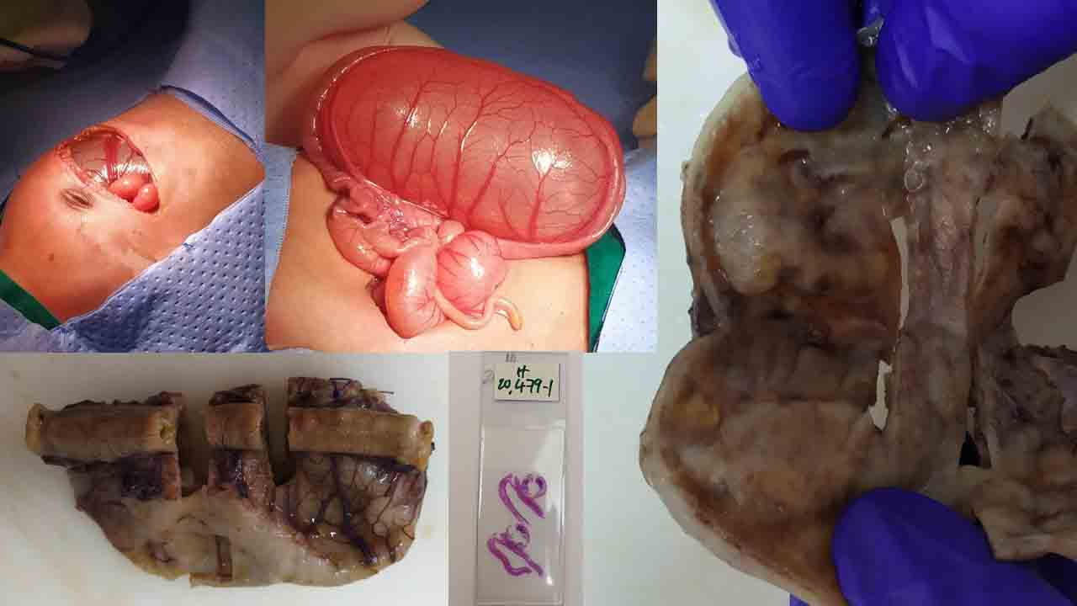

**IMAGEN 2**

